Министерство науки и высшего образования Российской Федерации

«Информационная система управления НИР»

ТЕХНОЛОГИЧЕСКАЯ ИНСТРУКЦИЯ
Для кураторов
ПО формированию ПЛАНОВ НИР на 2021-2023гг.
ЛИСТОВ 9

Москва
2020 г.
- ДЕЙСТВИЯ В РАЗДЕЛЕ «ПРОЕКТЫ ТЕМ НАУЧНЫХ ИССЛЕДОВАНИЙ
Для согласования плана НИР сначала необходимо согласовать все темы этого плана. Для этого необходимо перейти в раздел «Проекты тем научных исследований». В главном меню следует выбрать пункт «Учет», а затем подпункт «Проекты тем научных исследований». В результате будет осуществлен вход в раздел. (см. Рис. 1, Рис. 2)
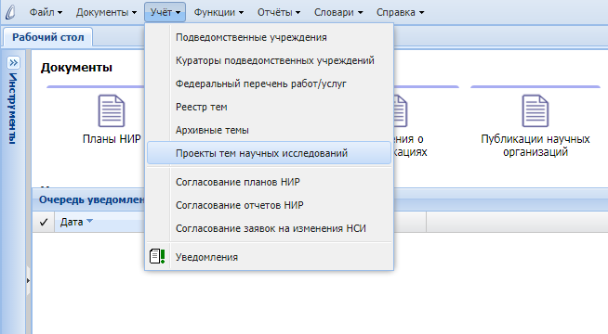Рис. 1 Проекты тем научных исследований
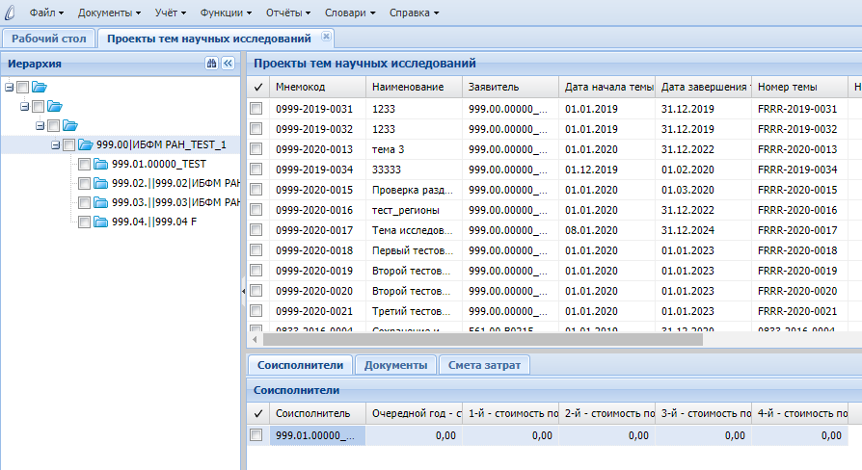
Рис. 2 Проекты тем научных исследований

Перед согласованием темы необходимо проверить ее статус, который отображен в соответствующем поле (см. Рис. 3).
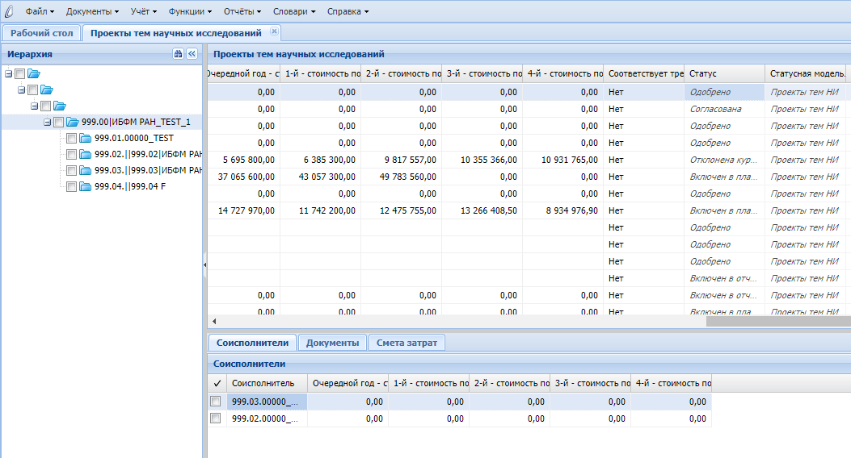
Рис.3 Статус темы
Если тема имеет статус «На согласовании», и для нее нет заключения РАН, то куратору требуется или одобрить ее, или отклонить, переведя в соответствующий статус через статусную модель. Для этого следует выбрать тему, правой кнопкой мыши вызвать контекстное меню и последовательно выбрать пункты «Статусная модель» -> «Перейти» (см. Рис. 4)
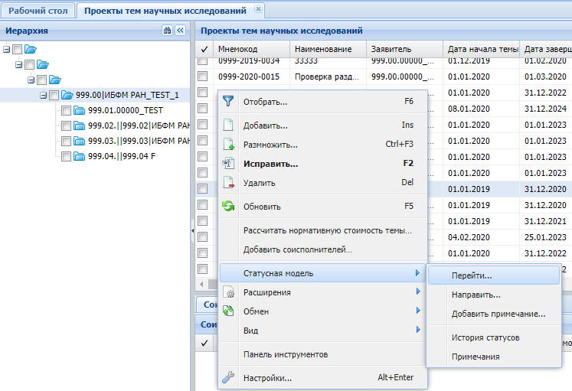
Рис. 4 Добавить план НИР
А затем, в появившемся окне выбрать соответствующий статус для перехода (см. Рис 5).
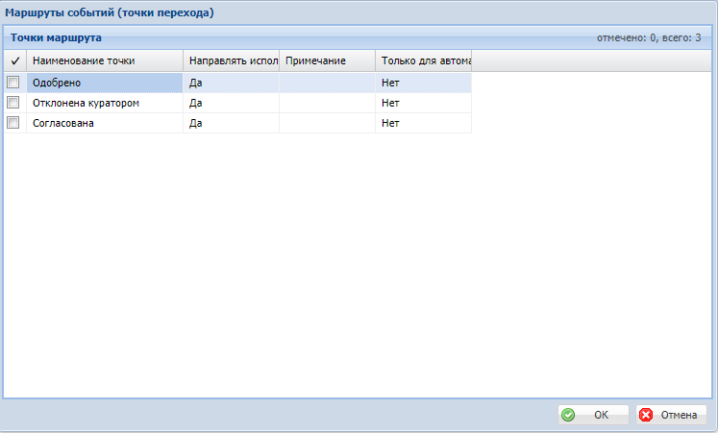
Рис. 5 Выбор нового статуса
Затем необходимо нажать «Ок» и статус темы будет изменен. При этом, если тема получила статус «Одобрено», то она переходит на согласование в РАН, а если статус «Отклонена куратором», то тема вернулась в учреждение на исправление. После того, как одобренная куратором тема получила согласование РАН, она принимает статус «Согласована РАН» и куратору требуется, выполнить аналогичные действия, перевести ее в статус «Согласована» и прикрепить заключение РАН в спецификации «Документы» (см. Рис 6).
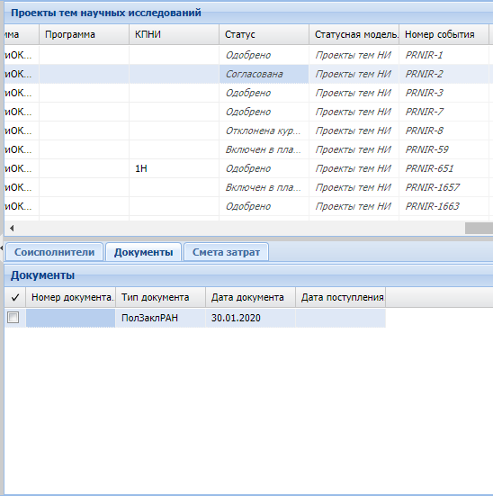
Рис. 6 Проект темы согласован
Для прикрепления заключения РАН необходимо в спецификации «Документы» вызвать контекстное меню и выбрать пункт «Добавить заключение РАН» (см. Рис 7).
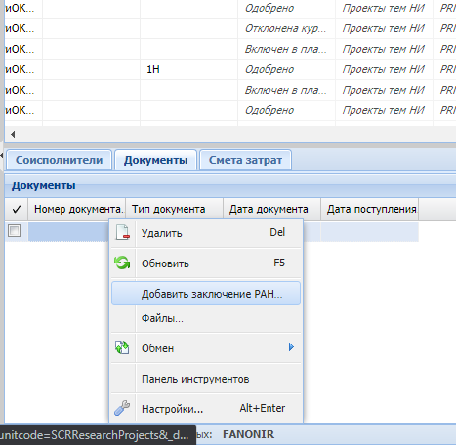
Рис. 7 Прикрепление заключения
А затем в появившемся окне прикрепить файл с заключением и выбрать тип документа (ПолЗаклРАН, если заключение положительное и ОтрЗаклРАН, если отрицательное) (см. Рис 8)
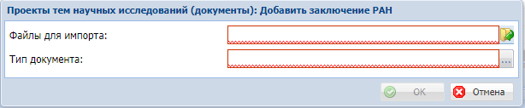 Рис. 8 Прикрепление заключения
Если же тема имеет статус «На согласовании», но для нее уже имеется заключение РАН, то куратору необходимо перевести ее сразу в статус «Согласована» и прикрепить заключение.
- ДЕЙСТВИЯ В РАЗДЕЛЕ «ПЛАНЫ НИР»
После того, как все темы плана согласованы в разделе «Проекты тем научных исследований», необходимо согласовать план в разделе «Планы НИР». Для входа в раздел в главном меню следует выбрать пункт «Документы», а затем подпункт «Планы НИР» (см. Рис 9).
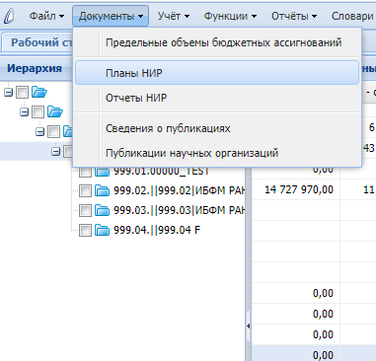
Рис. 9 Планы НИР
Перед согласованием учреждение должно перевести план в статус «Подготовлен» (см. Рис 10) (данная операция описана в инструкции для учреждения).
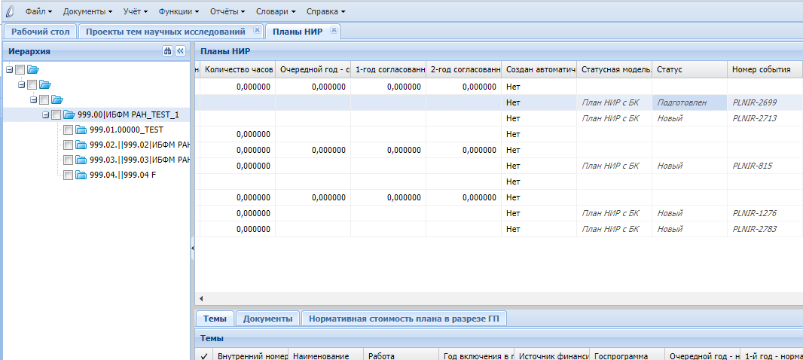
Рис. 10 План подготовлен

Для согласования плана НИР необходимо нажать на правую кнопку мыши на заголовке версии плана, подлежащей согласованию и последовательно выбрать в контекстном меню пункты «Статусная модель» -> «Перейти» (см. Рис. 11).
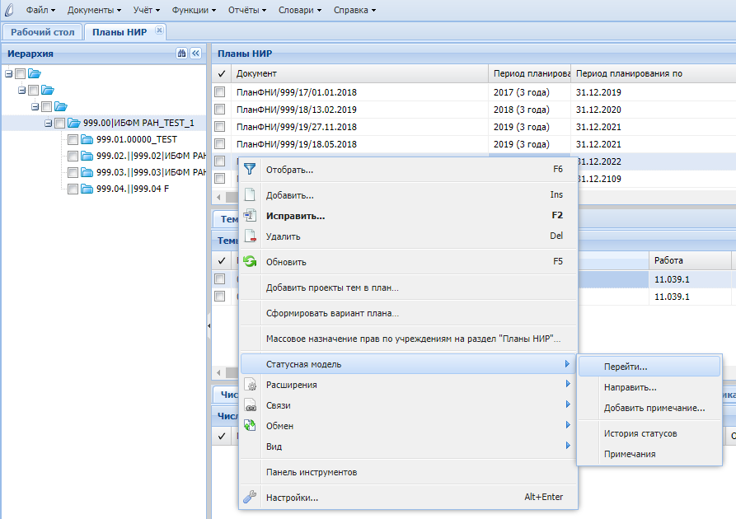
Рис. 11 Изменение статуса Плана НИР
А затем в появившемся окне следует выбрать пункт «Согласован» и нажать «Ок». В результате план будет согласован (см. Рис. 12).
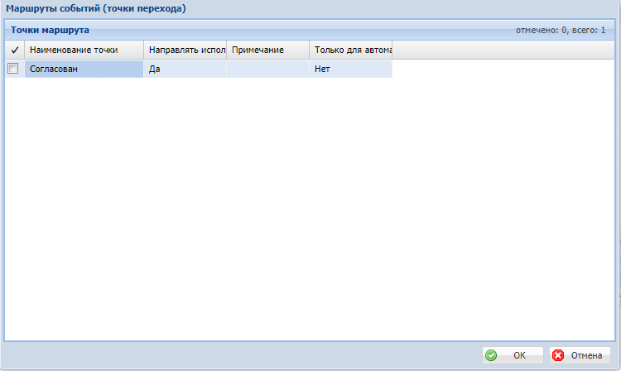Рис. 12 Согласование плана

